Стало хорошей традицией в начале учебного года напоминать детям и родителям о важности профилактики детского дорожно-транспортного травматизма. Этот год не стал исключением. Хотя не все дети нашего детского сада смогли принять участие в месячнике по безопасности дорожного движения «Засветись» ввиду закрытия детского сада на ремонтные работы .
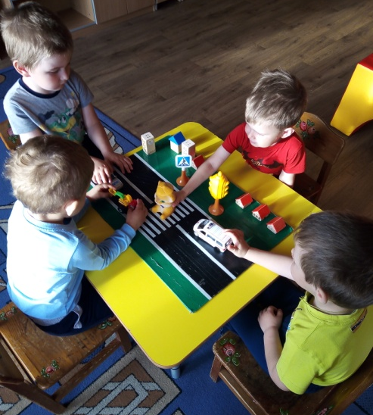
Но, не смотря на это, работа в данном направлении была организована. Дети младшей группы(находилась в МДОУ детский сад «Солнышко») стали участниками тематической недели «Правила дорожного движения». Цель, которой - дать первичные знания о правилах поведения на дороге: познакомить с сигналами светофора и пешеходным переходом. Дети с интересом слушали рассказы, закрепляли знания о волшебных огоньках, примеряли на себя роль светофора в игре «Светофор и машины».
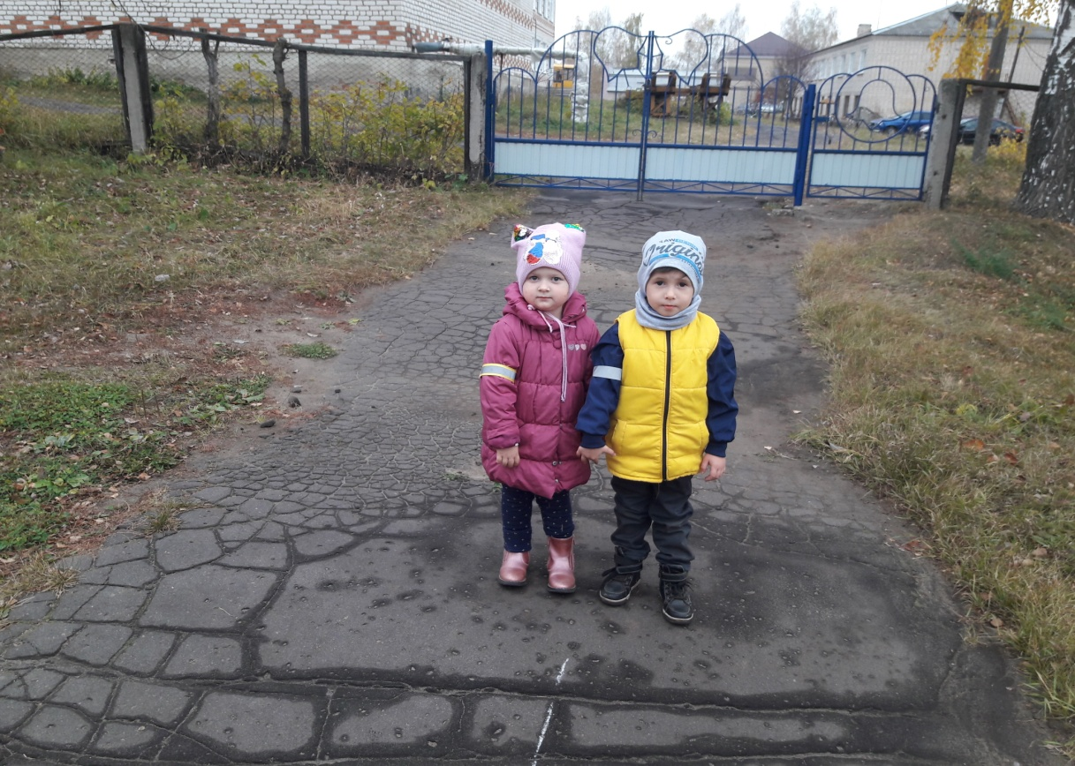
Воспитатели младшей группы Л. М. Першина и Ю.А.Чернего , через различные формы работы (беседы, рассматривание иллюстраций, дидактические игры) старались создавать условия для сознательного изучения детьми правил дорожного движения.
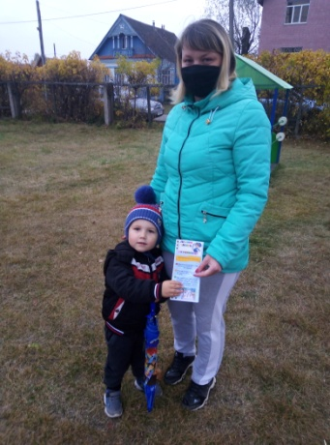
Памятки для родителей
« Светоотражатели»
«Нас увидят в темноте»
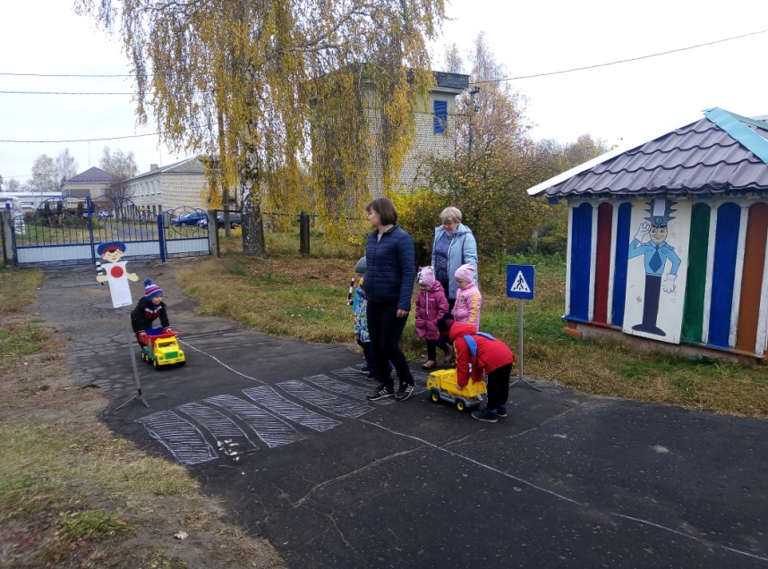

ИОС«Пешеходы и машины»

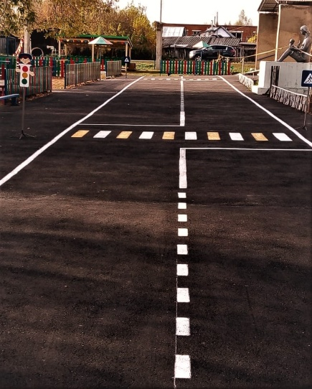
Новая разметка

